PLAN ODNOWY
WSI GRODZISZCZE

ZAŁĄCZNIK DO UCHWAŁY NR 1

Zebrania wiejskiego w Grodziszczu
z dnia 23.06.2005 r.

SPIS TREŚCI

1. Położenie 2
2. Dane statystyczne Grodziszcza 3
3. Stan obecny 4
4. Funkcje miejscowości 8
5. Analiza S.W.O.T 8
6. Planowany rozwój miejscowości 9
7. Część projektowa 10
7.1 Remont świetlicy 10
  - Rekreacja na wsi – budowa placu zabaw i uatrakcyjnienie
starego zbiornika p. pożarowego 13
7.3 Rewitalizacja parku i wieży 16
7.4 Budowa parkingu 19
7.5 Przebudowa budynku byłej szkoły na salę wielofunkcyjną 22
SPIS RYSUNKÓW 28

PLAN ODNOWY WSI GRODZISZCZE

WSTĘP

- POŁOŻENIE

Gmina Stoszowice leży na granicy Sudetów i Przedgórza Sudeckiego. Warunki klimatyczne, urozmaicony krajobraz, walory lecznicze i dobre zagospodarowanie turystyczne z gęstą siecią znakowanych szlaków pieszych i ścieżek dydaktycznych, także historyczne i kulturowe walory tej ziemi sprawiają, że Sudety, a także Przedgórze Sudeckie są bardzo atrakcyjnym regionem turystycznym Polski. Liczne zabytkowe miasta i zespoły urbanistyczne, stare osadnictwo wiejskie, piękne parki
i ogrody, tysiące zabytkowych obiektów architektonicznych, wśród nich kościoły, zamki i pałace, stare fortyfikacje i twierdze, podziemne fabryki zbrojeniowe w rejonie Głuszycy i Walimia - czynią ten region skarbnicą pamiątek historycznych.

Położenie gminy na tle kraju i powiatu przedstawiają poniższe rysunki.

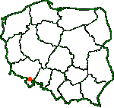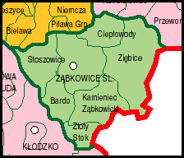
Rysunek 1.Powiat ząbkowicki

Gmina Stoszowice położona jest około 200 km od Pragi, 350 od Wiednia
i Berlina, oraz około 400 od Warszawy. W pobliżu gminy przebiega krajowa ósemka, co czyni ją łatwo dostępną dla potencjalnych turystów. Z tego względu oraz głównie dzięki walorom krajobrazowym, potencjalnym kierunkiem rozwoju dla miejscowości z Gminy Stoszowice, w tym także dla Grodziszcza, jest szeroko rozumiana agroturystyka.

Grodziszcze położone jest przy drodze powiatowej Bielawa Ząbkowice Śląskie
i jest jedną z jedenastu wsi w Gminie Stoszowice. To typowa miejscowość zabudowana w układzie ulicowym posiada zespół pałacowo – parkowy, oraz inne ciekawe obiekty architektoniczne i przyrodnicze. Lokalizację wsi na tle gminy przedstawia poniższa mapa.

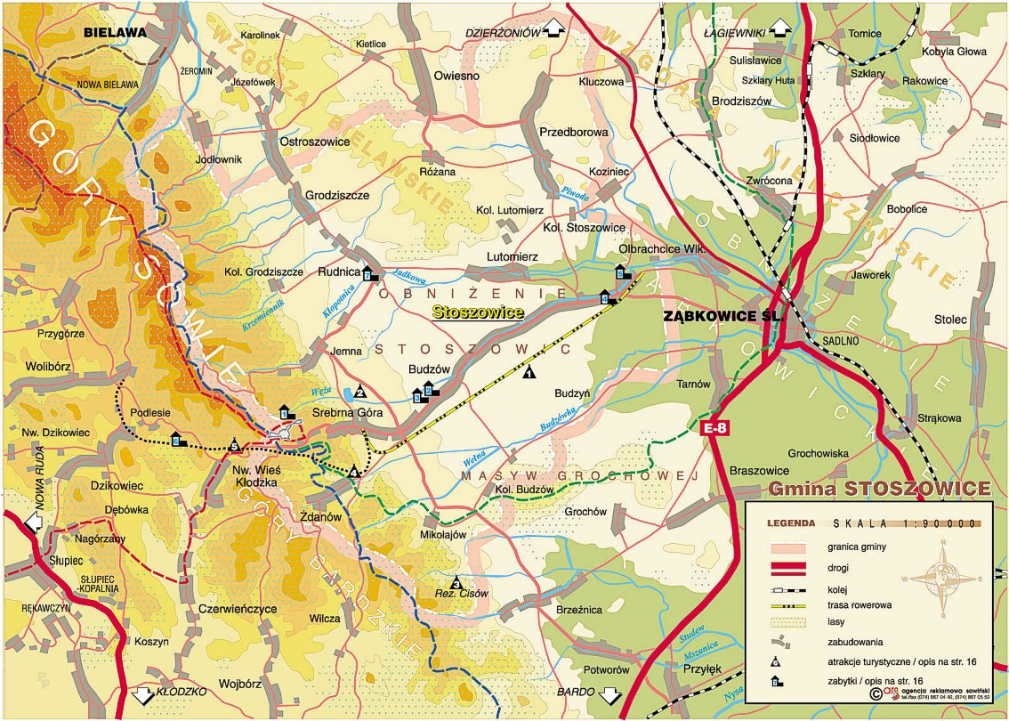
GRODZISZCZE
Rysunek 2 Umiejscowienie wsi w regionie-teren gminy

- DANE STATYSTYCZNE GRODZISZCZA:

  - Powierzchnia 1920 km²
  - Ludność: 515

DZIAŁAJĄCE ZAKŁADY I PLACÓWKI OŚWIATOWE:
  - Szkoła podstawowa
  - Szkoła gimnazjalna
  - Tartak
  - Placówki handlowe
  - Firmy związane z pozyskiwaniem drewna

WAŻNIEJSZE OBIEKTY:
  - Świetlica wiejska
  - Remiza strażacka
  - Park (własność ARR)
  - Zbiornik przeciwpożarowy
  - Ruiny wieży obronnej
  - Plac zabaw
- STAN OBECNY

Miejscowość Grodziszcze jest typową wsią łańcuchową, położoną u stóp Gór Sowich. Wieś jest zaniedbana, brakuje infrastruktury, nie posiada wodociągu ani kanalizacji. Większość budynków jest w złym stanie technicznym i wymaga odnowienia.
Wśród różnorodnej zabudowy w Grodziszczu można spotkać ciekawe obiekty. Znajduje się tam kościół (rok budowy ok. 1497), wewnątrz którego zachowała się ambona z XVII w.

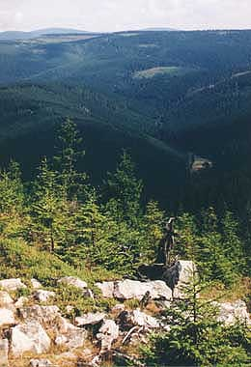
Rysunek 3 Widok z wieży na Górze zamkowej

W obrębie wsi znajdują się ruiny wieży obronnej na Górze Zamkowej. Wieża położona jest na szczycie góry Zamkowej, około 1,5 kilometra na wschód
od Przełęczy Woliborskiej w Górach Sowich. To ruiny wieży obronnej pochodzące jeszcze ze średniowiecza (może z czasów Bolka I). W powojennej literaturze krajoznawczej brak wzmianek na jej temat. Wieża ta figuruje jednak w kartotece Wojewódzkiego Konserwatora Zabytków Archeologicznych w Wałbrzychu. Była też zaznaczana na niemieckich mapach tego terenu. Ruina wieży o kształcie cylindrycznym, średnica zewnętrzna ok. 10,5 m, grubość muru ok. 1 m. Wysokość zachowanych murów wieży wynosi ok. 0,5 do 1,5 m. W środku wieży znajduje się wykuta w skale cysterna o głębokości ok. 4 m i średnicy 1 m. Ruiny są doskonale widoczne w terenie.

Kolejnym obiektem wartym uwagi jest zespół pałacowo-parkowy, znajdujący się niestety w bardzo złym stanie. Cenny zespół zieleni stanowi park, pierwotnie ogród dworski ukształtowany po pierwszej połowie XVIII wieku, przekształcony w połowie XIX wieku w park o charakterze romantycznym.
Na terenie parku znajdują się następujące pomniki przyrody:
- Klon – jawor (wiek ok. 165 lat)
- Jesion wyniosły (ok. 170 lat)
- Dąb szypułkowy (ok. 165 lat)
- Lipa drobnolistna (ok. 215 lat).
Kluczowym miejscem dla funkcjonowania miejscowości jest świetlica wiejska. Budynek świetlicy jest zaniedbany i wymaga remontu. Ponadto we wsi brakuje chodników, które zwiększyłyby estetykę oraz poprawiłyby bezpieczeństwo mieszkańców.

Budynek szkoły to również potencjał rozwoju wsi Grodziszcze. Obecnie szkoła prowadzone jest przez stowarzyszenie, działa w niej przedszkole, szkoła podstawowa
i gimnazjum. Obok szkoły znajduje się budynek, który może być przebudowany na salę wielofunkcyjną, z której przede wszystkim korzystałaby miejscowa społeczność. Mogłyby się tutaj odbywać spotkania, prezentacje, zawody, w tym również sportowe. Ponadto w przebudowanej sali prowadzone byłyby zajęcia kółka teatralnego oraz lekcje śpiewu i tańca, a także działania promujące aktywną formę wypoczynku
i spędzania wolnego czasu, które to będą miały kluczowe znaczenie dla pogłębienia spójności społecznej mieszkańców Grodziszcza. Niewątpliwie jej wybudowanie podwyższyłoby standard życia mieszkańców.

Zrealizowanie wyżej opisanych zadań stworzy mieszkańcom warunki do rozwoju, oraz poprawi ich warunki bytowe. Niewątpliwie ich realizacja przyczyni się do poprawy estetyki miejscowości, co w perspektywie umożliwi wykorzystanie walorów przyrodniczych w celach turystycznych, a nie jedynie rolniczych.

Okolice wsi są malownicze, co predysponuje ją do rozwijania funkcji turystycznej. Poniżej widok na Góry Sowie.

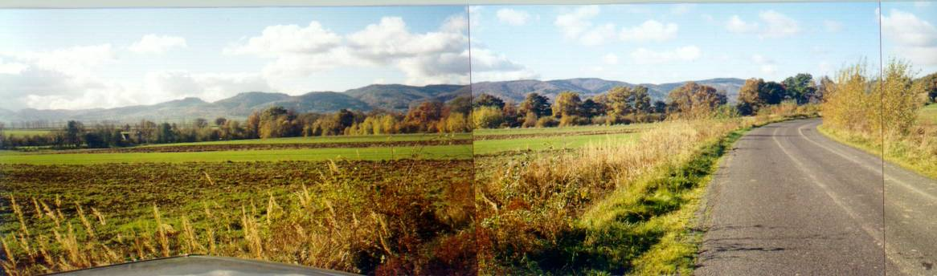
Rysunek 4 Okolice Grodziszcza

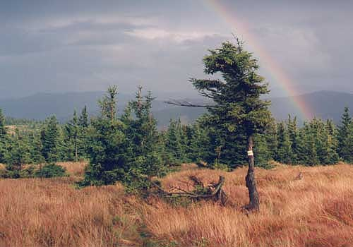
Rysunek 5 Widok na Góry Sowie.

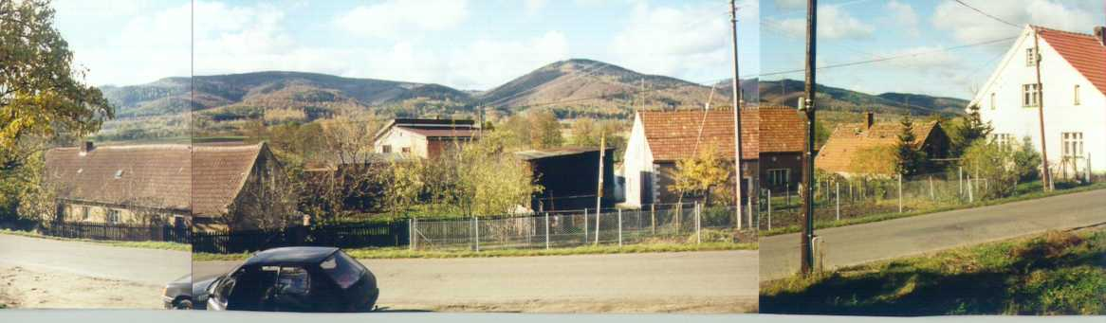
Rysunek 6 Zabudowania wsi Grodziszcze na tle Gór Sowich

Dodatkowo o atrakcyjności wsi świadczy duża liczba zabytków architektury. Mimo iż większość z niech jest mocno zaniedbana bądź wręcz zdewastowana, stanową one potencjalny atut. W przypadku ich odrestaurowania, Grodziszcze ma będzie jedną
z najładniejszych wsi w okolicy.

WYKAZ ZABYTKÓW ARCHITEKTURY I BUDOWNICTWA
GRODZISZCZE
Obiekt | Adres | Wiek | Nr rejestru
Kościół fil. P.w. MB Częstochowskiej  - Mur ogrodzenia Kościoła |  | 1497, 1775  2 poł. XVIII | 1838 z 08.10.1966
Zespół dworski  - Dwór ob. ruina  - Ogrodzenie przy pałacu  - Wieża mieszkalna  - Oficyna mieszkalna  - Oficyna gospodarcza  - Oficyna gospodarcza  - Oficyna gospodarcza – owczarnia  - Spichlerz  - Mur ogrodzenia parku | Za domem 11  Nr 5 d  Park pałacowy | XVII,2 poł. XIX  2 poł.XIX  ok.1890  ok.1880  XIX / XX  Ok.1870  2 poł.XIX  ok. 1870  2 poł.XIX  pocz. XIX
Park | park |  | 854/Wł z 18.09.1981
Inne | wieża mieszkalna, za domem nr 11
Leśniczówka | Nr 1 | pocz.XX
Zespół mieszkalno –gospodarczy  - Dom mieszkalny  - Obora  - Stodoła | Nr 2  Nr 2  Nr 2 | k.XIX  k.XIX  k.XIX
Dom mieszkalny – obecnie sklep | Nr 9 | k.XIX
Dom mieszkalny | Nr 14 | ok.1870
Dom mieszkalny | Nr15 | ok.1880
Dom mieszkalny wraz z bramą | Nr 19 | ok. Poł. XIX
Dom mieszkalny | Nr 20 | ok. Poł. XIX
Dom mieszkalny | Nr 21 | ok. 1890
Dom mieszkalny | Nr 23 | k.XIX
Dom mieszkalny | Nr 70 | k.XIX
Dom mieszkalny | Nr 77 | ok.1880
Dom mieszkalny | Nr 80 | k.XIX
Dom mieszkalny | Nr 83 | k.XIX
Wojewódzki Oddział Służby ochrony Zabytków we Wrocławiu, Delegatura w Wałbrzychu. Wykaz zabytków architektury i budownictwa w sołectwie Grodziszcze.

- FUNKCJE MIEJSCOWOŚCI

- Funkcja dominująca: rolnicza, mieszkaniowa
- Funkcja przeważająca: turystyczno – rekreacyjno - wypoczynkowa ze wskazaniem na rozwój agroturystyki

PROPONOWANE KIERUNKI DZIAŁANIA:
  - Rolnictwo ekologiczne związane z rozwojem funkcji turystyczno-
-rekreacyjno-wypoczynkowej
  - Zabudowa letniskowa na terenie kolonii Grodziszcze
  - Działalność preferująca agrotyrystykę
  - Wykorzystanie obszarów rolniczych dla celów turystycznych
i wypoczynkowych bezpośrednio powiązanych z takimi formami rekreacji jak: łowiectwo, wędkarstwo, jeździectwo
  - Wykorzystanie potoków górskich jako atrakcji turystycznych po odpowiednim ich zagospodarowaniu
  - Dążenie do poprawy estetyki krajobrazu
  - Ochrona konserwatorska zespołu parkowo-pałacowego, prowadzenie na jego terenie działań związanych z rozwojem turystyki

- ANALIZA S.W.O.T

MOCNE STRONY
  - Dogodne położenie, blisko ośrodków miejskich (Bielawa, Dzierżoniów, Pieszych, Ząbkowice Śl.)
  - Dobrze rozbudowana sieć połączeń komunikacyjnych
  - Duże walory turystyczne (położenie u podnóża Gór Sowich)
  - Istnienie placówek oświatowych
  - Zaangażowanie społeczności lokalnej w działalność na rzecz wsi
  - Duża liczna osób zawodowo czynnych
  - Dobra współpraca Rady Sołeckiej z władzami gminy

SŁABE STRONY
  - Brak infrastruktury (woda, kanalizacja)
  - Słabe zaplecze kulturalne
  - Zdegradowany układ przestrzenny
  - Brak zabezpieczenia i opieki nad obiektami zabytkowymi

SZANSE
  - Rozwój funkcji turystyczno-rolniczej
  - Położenie na „szlaku” Srebrna Góra – Bielawa
  - Wzrost dochodów mieszkańców związany z wstąpieniem do Unii Europejskiej
  - Możliwości wykorzystania funduszy strukturalnych
  - Realizacja programu e-vita
  - Budowa sali sportowej

ZAGROŻENIA
  - Odpływ miejscowej młodzieży
  - Brak środków na rozwój podstawowej infrastruktury

- PLANOWANY ROZWÓJ MIEJSCOWOŚCI

Wizja Rozwoju Sołectwa

Priorytet 1  Rozwój infrastruktury |  | Priorytet 2  Rozwój funkcji turystycznej
Cel 1: | Cel 2: | Cel 1:
Poprawa życia mieszkańców | Usprawnienie gospodarki rolnej | Uatrakcyjnienie miejscowości
Projekty:  1. Budowa kolektora ściekowego  2. Budowa wodociągu  3. Remont drogi powiatowej  4. Budowa chodników  5. Budowa parkingu  - Przebudowa systemu oświetlenia  - Budowa sali rekreacyjno-sportowej przy szkole | Projekty:  1. Prace melioracyjne  2. Regulacja potoku  3. Odbudowa dróg transportu rolnego | Projekty:  1. Remont świetlicy  2. Budowa placu zabaw  3. Rewitalizacja parku  4.Utworzenie ścieżki rowerowej Bielawa –Srebrna Góra.  5. Rewitalizacja wieży „parkowej”
- CZĘŚĆ PROJEKTOWA

7.1 REMONT ŚWIETLICY

DIAGRAM OCENY ZESPOŁOWEJ

KLUCZOWO WAŻNY
BARDZO WAŻNY |  |  | ########
WAŻNY
Ocena realizacji projektu | ZAGROŻONY | STABILNY | PEWNY

PROBLEM

„Wieś bez świetlicy traci swoją tożsamość”

Podstawowy problem stanowi zdewastowany obiekt służący działalności kulturalnej – świetlica wiejska.
Istniejący budynek świetlicy służy mieszkańcom przede wszystkim do organizowania imprez lokalnych typu dożynki, dyskoteki, zabawy i spotkania wiejskie. Stanowi podstawową infrastrukturę społeczną w miejscowości.
Stan techniczny budynku nie pozwala na jego pełne wykorzystanie.

Główne elementy wymagających naprawy to:
- dach
- sala główna
- zaplecze kuchenne
- sanitariaty
- klatka schodowa

Mieszkańcy bez świetlicy o odpowiednim standardzie mają ograniczone możliwości spotkań, integracji, rozwijania więzi towarzyskich.
Remont świetlicy pozwoli z pełne wykorzystanie budynku, oraz potencjału mieszkańców Grodziszcza.

CEL PROJEKTU

Cel ogólny

Przeprowadzenie remontu świetlicy wiejskiej.

Cele szczegółowe

Aktywizacja społeczna
Zapobieganie marginalizacji
Budowanie więzi lokalnych
Krzewienie tradycji i kultury
Otwarcie okna na świat – upowszechnienie technologii IT

CZAS TRWANIA I OPIS

Projekt powinien być zrealizowany w ciągu 1 roku.
W ramach projektu należy:
- dokonać remontu więźby dachowej
- przeprowadzić roboty dekarskie
- wyremontować strop
- wymienić podłogę
- dokonać wymiany stolarki okiennej
- zaadaptować pomieszczenia na
- bibliotekę
- kawiarenkę internetową
- zakupić sprzęt nagłaśniający
- wyposażyć zaplecze kuchenne.

BENEFICJENCI

Dorośli mieszkańcy miejscowości
Przyjezdni
Młodzież

REZULTAT

- animacja działalności kulturalnej
- zagospodarowanie czasu wolnego młodzieży
- integracja społeczeństwa lokalnego.
- Budowanie więzi lokalnych
- Zapobieganie lokalnym patologiom (dzieci ulicy)

Zadania | ROK 2005
Zadania | I | II | III | IV | V | VI | VII | VIII | IX | X | XI | XII
Wymiana więźby dachowej |  |  |  |  | ------ | -------
Prace dekarskie |  |  |  |  |  | -------
Ocena, rozliczenie projektu |  |  |  |  |  |  | -------
Wymiana stropu |  |  |  |  |  |  | -------
Wymiana podłogi |  |  |  |  |  |  |  | ------
Wymiana stolarki |  |  |  |  |  |  |  | ------
Adaptacja biblioteki |  |  |  |  |  |  |  |  | -------
Adaptacja kawiarenki Internet. |  |  |  |  |  |  |  |  | -------
Zakup wyposażenie |  |  |  |  |  |  |  |  | -------
Rozliczenie całkowite projektu |  |  |  |  |  |  |  |  |  | -------
HARMONOGRAM

WSKAŹNIK MONITORINGU

Charakter projektu | Wkład | Produkt | Rezultat | Oddziaływanie
Remont świetlicy,  utworzenie kawiarenki internetowej,  powstanie biblioteki, | 130 tys. zł.,  w tym 20% środków  U. G. Stoszowice,  praca społeczności lokalnej – 500 godz. | Utworzenie centrum rozrywkowo-informacyjnego | Animacja życia kulturalnego, dostęp do sieci teleinformatycznej, integracja społeczności lokalnej. | Likwidacja problemu „dzieci ulicy”, likwidacja barier w dostępie do sieci internetowej.

OGÓLNE OSZACOWANIE KOSZTÓW

• Więźba + prace dekarskie | 65.000
• Wymiana stolarki | 15.000
• Strop | 8.000
• Nagłośnienie | 4.000
• Wyposażenie zapl. kuchennego | 5.000
• Wyposażenie kawiarenki Internet. | 20.000
• Biblioteka | 10.000
• Inne koszty | 3.000
Razem | 130.000

ZAANGAŻOWANIE SPOŁECZNE

Po przeprowadzeniu konsultacji społecznych oraz wywiadów środowiskowych, prowadzonych przez lokalnych liderów uzyskano zapewnienie o wkładzie społecznym w przypadku realizacji inwestycji.
Podczas remontu przewiduje się w czynie społecznym:
- Wykonanie prac przygotowawczych
- Malowanie pomieszczeń
- Wykonanie prac porządkowych.

7.2 REKREACJA NA WSI - BUDOWA PLACU ZABAW
I UATRAKCYJNIENIE STAREGO ZBIORNIKA P.POŻ

DIAGRAM OCENY ZESPOŁOWEJ

KLUCZOWO WAŻNY
BARDZO WAŻNY
WAŻNY |  |  | ########
Ocena realizacji projektu | ZAGROŻONY | STABILNY | PEWNY

PROBLEM

Brak w miejscowości wydzielonego placu do bezpiecznej zabawy, oraz spędzania wolnego czasu. Ponadto na terenie miejscowości brakuje miejsca gdzie można spędzić niedzielne popołudnie, bądź urządzić imprezę plenerową.

Dodatkowo problem dzieci ulicy, patologii społecznych i rodzinnych wynika między innymi z braku możliwości zagospodarowania czasu. W przypadku wsi dotyczy to głównie miejsca nie ma tu kin, parków, klubów, teatrów, a nawet placów zabaw.
Młodzież głównie przesiaduje na przystankach, co nie jest zajęciem kreatywnym i nie wpływa pozytywnie na ich dalszy rozwój.

CEL

Cel podstawowy
Zorganizowanie i wyposażenie placu zabaw. Zagospodarowanie zdewastowanego zbiornika p.poż.

Cele szczegółowe
Zapobieganie marginalizacji
Stworzenie nowych możliwości spędzania czasu
Poprawienie wizerunku wsi

CZAS TRWANIA I OPIS

Projekt powinien być zrealizowany w ciągu 3 miesięcy.
W ramach projektu należy:
- przygotować teren
- ogrodzić plac
- zamontować huśtawki, piaskownicę, zjeżdżalnię, ławki, stoły
- przygotować stałe miejsce na ognisko.
- oczyścić zbiornik
- ogrodzić teren
- wykonać pomosty
- zamontować ławki
- uporządkować teren
- zarybić zbiornik

BENEFICJENCI

Osobami, które skorzystają przy realizacji tego projektu będą głównie osoby młode, a także pozostali mieszkańcy miejscowości

REZULTAT
- poprawa bezpieczeństwa p.poż
- zapewnienie prawidłowego rozwoju fizycznego dzieci.
- zwiększenie estetyki otoczenia młodych ludzi.
- Poprawa wizerunku wsi w oczach mieszkańców i turystów
HARMONOGRAM

Zadania | ROK 2005
Zadania | I | II | III | IV | V | VI | VII | VIII | IX | X | XI | XII
Przygotowanie i oczyszczenie terenu, pogłębienie zbiornika, zarybienie |  |  |  | ------- | ------
Budowa ogrodzenia |  |  |  |  | ------
Montaż urządzeń |  |  |  |  |  | ------
Przygotowanie placu pod ognisko |  |  |  |  |  | ------
Rozliczenie całkowite projektu |  |  |  |  |  |  | -------
WSKAŹNIK MONITORINGU

Plac zabaw | Wkład | Produkt | Rezultat | Oddziaływanie
Stworzenie miejsca bezpiecznej zabawy | praca społeczności lokalnej – 100 godz. | Uporządkowany teren, miejsce bezpiecznej zabawy i wypoczynku dla dzieci. | Zagospodarowanie wolnego czasu dzieci, rozwój przez wspólną zabawę. | Po realizacji projektu ulica przestanie być miejscem zabawy, wzrośnie poziom bezpieczeństwa.
Zbiornik wodny | Wkład | Produkt | Rezultat | Oddziaływanie
Uporządkowanie zbiornika wodnego, stworzenie miejsca do wypoczynku. | U. G. Stoszowice,  praca społeczności lokalnej – 100 godz. | Zbiornik p/poż., miejsce wędkowania. | Poprawa bezpieczeństwa p/poż., wzrost estetyki, integracja społeczeństwa. | Regulacja cieku wodnego, zwiększenie bezpieczeństwa, ochrona środowiska, poprawa infrastruktury agroturystycznej.

OGÓLNE OSZACOWANIE KOSZTÓW

• Przygotowanie terenu (drenarka, trawa) | 3.500
• Ogrodzenie placu (materiał) | 3.000
• Zakup sprzętu | 10.500
• Przygotowanie placu pod ognisko | 800
• Przygotowanie dokumentacji | 1.500
• Czyszczenie stawu | 4.000
• Budowa ogrodzenia | 2.000
• Pomost | 2.500
• Ławki | 1.500
• Zarybienie stawu | 2.000
Razem: | 31.300

Projektami, których realizacja może mieć kluczowe znaczenie dla rozwoju miejscowości jest rewitalizacja parku i wieży jednakże ich realizacja jest uzależniona w dużej mierze od uregulowania własności gruntów. Obecnie teren należy do agencji własności rolnej skarbu państwa i w chwili obecnej jest dzierżawiona przez osobę prywatną. Wójt Gminy wystąpił do agencji o przekazanie terenu jednakże jest ono uwarunkowane zgodą obecnego dzierżawcy terenu. Do czasu jej uzyskania Gmina Stoszowice nie może dysponować tym gruntem, co za tym idzie nie może realizować projektu na tym terenie.
Będąc świadomi wagi, jaką ma dla grodziszcza teren parku, w przypadku uzyskania prawa do dysponowania terenem gmina będzie kontynuowała starania mające na celu przywrócenie parkowi jego dawnej świetności

7.3 REWITALIZACJA PARKU I WIEŻY

DIAGRAM OCENY ZESPOŁOWEJ

KLUCZOWO WAŻNE
BARDZO WAŻNE
WAŻNE |  | ########
Ocena realizacji projektu | ZAGROŻONE | STABILNE | PEWNE

PROBLEM

Zdewastowany teren parkowo - pałacowy.
Brak atrakcyjnych miejsc dla potencjalnych turystów. Mało ciekawych miejsc
do spędzania wolnego czasu dla mieszkańców.

CEL
- Uporządkowanie terenu parku.
- Remont wieży widokowej.
- Stworzenie miejsca weekendowego wypoczynku dla mieszkańców Bielawy, Dzierżoniowa i Ząbkowic Śląskich.

CZAS TRWANIA I OPIS

Projekt powinien być zrealizowany w ciągu jednego roku.
W ramach projektu należy wykonać następujące zadania:
- uporządkowanie parku
- inwentaryzacja starodrzewia
- wycinka samosiejek
- likwidacja dzikich wysypisk śmieci
- odbudowa zielonych tarasów
- wyczyszczenie zbiornika wodnego
- wykonanie pomostów
- zarybienie zbiornika
- wytyczenie traktów komunikacyjnych
- oświetlenie terenu
- budowa infrastruktury (ławki, kładki, stoły, place pod ognisko)
- odbudowa fontann
b) remont wieży
- uporządkowanie terenu
- remont dachu
- wykonanie schodów
- doprowadzenie mediów
- prace wykończeniowe

REZULTAT

- Uporządkowanie terenu wpisanego do rejestru zabytków
- Stworzenie atrakcyjnego obiektu wypoczynkowego

HARMONOGRAM
Zadania | ROK 2006
Zadania | I | II | III | IV | V | VI | VII | VIII | IX | X | XI | XII
Inwentaryzacja starodrzewia |  |  | -------
Wycinka |  |  |  | -------
Likwidacja wysypisk śmieci |  |  |  |  | -------
Odbudowa tarasów |  |  |  |  | ------- | ------- | -------
Czyszczenie zbiornika |  |  |  |  |  |  | -------
Pomosty |  |  |  |  |  |  |  | -------
Zarybienie |  |  |  |  |  |  |  |  | -------
Wytyczenie alei |  |  |  |  |  |  | ------- | ------- | -------
Budowa infrastruktury |  |  |  |  |  | ------- | ------- | ------- | ------- | -------
Oświetlenie |  |  |  |  | ------- | ------- | ------- | ------- | -------
Fontanny |  |  |  |  |  | ------- | ------- | ------- | ------- | ------- | -------
Całkowite rozliczenie projektu |  |  |  |  |  |  |  |  |  |  | -------

WSKAŹNIK MONITORINGU

Charakter projektu | Wkład | Produkt | Rezultat | Oddziaływanie
Rewitalizacja parku i wieży. | Praca mieszkańców  wsi 600 godz.  Środki finansowe  250 tys. Dodatkowe środki: ochrona środowiska, konserwator zabytków – 100 tys. | Odnowiony i uporządkowany teren zabytkowego zespołu pałacowo – parkowego. | Utworzenie miejsca spotkań, stworzenie miejsca wypoczynku, rekreacji i poprawa estetyki. | Zwiększenie atrakcyjności terenu, stworzenie nowych miejsc pracy (2-3 etaty) i impuls do rozwoju agroturystyki.

OGÓLNE OSZACOWANIE KOSZTÓW

• Przygotowanie i oczyszczenie terenu | 15.000
• Ogrodzenie placu (materiał) | 10.000
• Zakup małej infrastruktury | 150.000
• Przygotowanie dokumentacji | 4.000
• Czyszczenie stawu | 15.000
• Budowa ogrodzenia | 2.000
• Pomost | 4.000
• Ławki | 5.000
• Zarybienie stawu | 5.000
• Oświetlenie | 25.000
• Zabezpieczenie ruin | 115.000
Razem: | 350.000

UWAGI

Wiele prac nie wymagających specjalistycznego przygotowania (wycinka, pomosty, prace porządkowe itp.) wykonane będą przez mieszkańców wsi.

7.4 BUDOWA PARKINGU

DIAGRAM OCENY ZESPOŁOWEJ

KLUCZOWO WAŻNE
BARDZO WAŻNE |  | ########
WAŻNE
Ocena realizacji projektu | ZAGROŻONE | STABILNE | PEWNE

PROBLEM

Brak parkingu w centrum miejscowości.
Rozwój funkcji turystycznej wymaga infrastruktury, której w Grodziszczu brakuje.

CEL

Uporządkowanie zdewastowanego terenu, utworzenie miejsc parkingowych.

CZAS TRWANIA I OPIS

Projekt powinien być zrealizowany w ciągu 1 miesiąca.
W ramach projektu do zadań należy:
- wybrukowanie placu
- prace porządkowe

BENEFICJENCI

Mieszkańcy wsi i przyjezdni

REZULTAT
- Stworzenie utwardzonego parkingu.
- Poprawa estetyki wsi.
HARMONOGRAM

Zadania | ROK 2006
Zadania | I | II | III | IV | V | VI | VII | VIII | IX | X | XI | XII
Parking |  |  |  |  | -------
Prace porządkowe |  |  |  |  |  | -------
Rozliczenie całkowite projektu |  |  |  |  |  | -------

WSKAŹNIK MONITORINGU

Charakter projektu | Wkład | Produkt | Rezultat | Oddziaływanie
Wykonanie parkingu. | 30 tys. zł.,  w tym 20% środków  U. G. Stoszowice,  praca społeczności lokalnej – 50 godz. | Parking, miejsce do imprez na wolnym powietrzu. | Utworzenie miejsc parkingowych, uporządkowanie terenu. | Zwiększenie atrakcyjności terenu, impuls do rozwoju agroturystyki.

OGÓLNE OSZACOWANIE KOSZTÓW

Około 30 tys.

UWAGI

Porządkowanie terenu – praca własna społeczności lokalnej
7.5 PRZEBUDOWA BUDYNKU BYŁEJ SZKOŁY NA SALĘ WIELOFUNKCYJNĄ

DIAGRAM OCENY ZESPOŁOWEJ

KLUCZOWO WAŻNY |  |  | ########
BARDZO WAŻNY
WAŻNY
Ocena realizacji projektu | ZAGROŻONY | STABILNY | PEWNY

PROBLEM
W miejscowości brak jest takiego miejsca, w którym mogłyby się odbywać różne spotkania, prezentacje, zawody, w tym również sportowe. W przebudowanej sali planuje się, że prowadzone będą również zajęcia kółka teatralnego oraz lekcje śpiewu
i tańca. Na terenie powstałej inwestycji będą prowadzone działania promujące aktywną formę wypoczynku i spędzania wolnego czasu, które to będą miały kluczowe znaczenie dla pogłębienia spójności społecznej mieszkańców Grodziszcza.
Pełna realizacja projektu przebudowy budynku na salę wielofunkcyjną przyczyni się bezpośrednio do poprawy infrastruktury kulturalnej miejscowości, wpływając w ten sposób na wzrost jakości życia jej mieszkańców.
Inwestycja umożliwi, zatem stworzenie odpowiednich warunków lokalowych, które będą wspomagać rozwój kultury z naciskiem na zachowanie lokalnych tradycji
i podkreślenie odrębności tego właśnie miejsca.
Ogromne znaczenie społeczne przemawia za tym, aby przeprowadzić niezbędne prace modernizacyjne, aby przebudować, nieużytkowany, niszczejący budynek na salę wielofunkcyjną i zapewnić w ten sposób społeczności lokalnej możliwość uczestniczenia w życiu kulturalnym swojego regionu.

CEL PROJEKTU

Cel ogólny

Przebudowa budynku byłej szkoły, który jest nieużytkowany i niszczeje na salę wielofunkcyjną

Cele szczegółowe

Stworzenie nowych możliwości spędzania czasu
Wzrost jakości życia mieszkańców wsi
Poprawienie wizerunku wsi
Aktywizacja społeczna
Budowanie więzi lokalnych
Zapobieganie marginalizacji

ZAŁOŻENIA PROJEKTOWE

Projekt obejmuje wewnętrzną przebudowę nieużytkowanego budynku byłej szkoły,
na salę wielofunkcyjną. Budynek jest nieużytkowany od 15 lat, stoi pusty
i niszczeje, pomimo swojej kulturowej wartości. Budynek pochodzi z końca XIX wieku i jest typowym przykładem zabudowy tego regionu (dwukondygnacyjny
z poddaszem użytkowym, przykryty dachem dwuspadowym 45°, z naczółkiem
w ścianie szczytowej.
Zachowana zostanie dotychczasowa wysokość budynku i geometria dachu.
Ponadto projekt przewiduje zachowanie cech i charakteru istniejącego obiektu, jak również podkreślenie, wyeksponowanie tradycyjnych form regionalnej zabudowy tego obszaru. Zabiegi te będą osiągnięte dzięki użytym materiałom wykończeniowym (dachówka ceramiczna, cegła klinkierowa), poprzez podkreślenie łukowych nadproży okiennych uwidocznionych na zewnętrznej elewacji za pomocą płytek klinkierowych imitujących formę łuku. Zachowane zostaną gzymsy i podziały, a ściana szczytowa wzbogacona będzie o dwa narożne pilastry zwieńczone gzymsem.

DANE TECHNICZNE
Długość budynku – 19,70 m
Szer. budynku – 11,50 m
Powierzchnia zabudowy – 236,40 m2
Powierzchnia użytkowa – 182,70 m2
Kubatura – 1142 m3
Wysokość piwnic – 2,30 m
Wysokość do kalenicy – 12,33 m

ZAKRES PRAC
Projektuje się rozbiórkę i demontaż wszystkich ścian wewnętrznych i stropów powyżej pierwszej kondygnacji, oraz więźby dachowej. Wykonany zostanie montaż nowych wiązarów dachowych na istniejących ścianach zewnętrznych, związanych
za pomocą wieńca żelbetowego. W projekcie przewidziano poddasze nieużytkowe. Przestrzeń sali wielofunkcyjnej będzie zamknięta płaskim sufitem na wysokości
6,17 m. Sala będzie posiadała zaplecze socjalne w postaci 2 szatni przewidzianych na 10 osób każda, wyposażonych w sanitariaty i natryski.
Połączenie szatni z salą wielofunkcyjną będzie się odbywało za pomocą łącznika, znajdującego się na elewacji od strony otwartych boisk sportowych. Łącznik będzie przekryty daszkiem i będzie obudowany przeszklonymi ściankami.
Łącznik będzie pełnił jednocześnie funkcję wiatrołapu dla wchodzących z zewnątrz
na salę. Będzie przystosowany do korzystania również przez osoby niepełnosprawne.
Drugie wejście na salę będzie się znajdowało w miejscu istniejącego wejścia,
od strony frontowej. Będzie ono również przystosowane do korzystania dla osób niepełnosprawnych. Różnica poziomów spocznika wejściowego i podłogi na zewnątrz wynosi ok. 65 cm i jest pokonana za pomocą 4 stopni, oraz niezadaszonej pochylni dla osób niepełnosprawnych, o spadku 6%, wyposażonej w podchwyty na wysokości
90 i 75 cm.
Piwnica, będzie wykorzystywana jako pomieszczenie gospodarcze z dojściem
z zewnątrz.

TERMIN REALIZACJI

Planowany termin rozpoczęcia inwestycji - marzec 2006 r.
Planowany termin zakończenia inwestycji - wrzesień 2006 r.

BENEFICJENCI

- Dorośli mieszkańcy miejscowości
- Dzieci i młodzież
- Przyjezdni

REZULTAT

- Powstanie nowych ofert programowych zapewniających m.in. kreatywne spędzanie wolnego czasu
- Stworzenie mieszkańcom Grodziszcza warunków do czynnego udziału w życiu społecznym swojej miejscowości
- Integracja społeczeństwa lokalnego
- Budowanie więzi lokalnych
- Promocja miejscowości

Zadania | ROK 2006
Zadania | I | II | III | IV | V | VI | VII | VIII | IX | X | XI | XII
Roboty rozbiórkowe |  |  | XXX | XXX
Elementy konstrukcyjne budynku |  |  |  | XXX | XXX
Dach |  |  |  | XXX | XXX
Stolarka otworowa |  |  |  | XXX | XXX | XXX
Strop nad salą wielofunkcyjną |  |  |  |  | XXX | XXX
Drenaż i izolacja przeciwwilgociowa ścian fundamentów |  |  |  |  | XXX | XXX
Zejście do piwnicy |  |  |  |  |  | XXX | XXX
Piwnica |  |  |  |  |  | XXX | XXX
Łącznik |  |  |  |  |  | XXX | XXX
Zadaszenie przy wejściu głównym |  |  |  |  |  |  | XXX
Elewacja |  |  |  |  |  |  | XXX | XXX
Remont zaplecza |  |  |  |  |  |  | XXX | XXX
Instalacja sanitarna |  |  |  |  |  |  | XXX | XXX
Chodniki |  |  |  |  |  |  |  | XXX
Pochylnia dla niepełnosprawnych |  |  |  |  |  |  |  | XXX
Instalacja elektryczna |  |  |  |  |  |  |  | XXX
Posadzki |  |  |  |  |  | XXX | XXX | XXX | XXX
Tynki renowacyjne |  |  |  |  |  |  |  | XXX | XXX
HARMONOGRAM

WSKAŹNIK MONITORINGU

Charakter projektu | Wkład | Produkt | Rezultat | Oddziaływanie
Przebudowa budynku byłej szkoły na salę wielofunkcyjną | 603 tys. zł.,  w tym 326 tys. zł środków własnych Gminy Stoszowice, | Powstanie sala wielofunkcyjna;  nowe oferty programowe zapewniających m.in. kreatywne spędzanie wolnego czasu | Animacja życia kulturalnego, integracja społeczności lokalnej. | Wzrost jakości życia mieszkańców

OGÓLNE OSZACOWANIE KOSZTÓW

Prace rozbiórkowe | 43.237
Elementy konstrukcyjne budynku | 33.941
Dach | 39.741
Stolarka otworowa | 53.234
Strop nad salą wielofunkcyjną | 41.636
Drenaż i izolacja przeciwwilgociowa ścian fundamentów | 22.578
Zejście do piwnicy | 15.768
Piwnica | 30.613
Łącznik | 42.009
Zadaszenie przy wejściu głównym | 2.563
Elewacja | 63.950
Remont zaplecza | 58.635
Instalacja sanitarna | 40.622
Chodniki | 8.831
Pochylnia dla niepełnosprawnych | 15.679
Instalacja elektryczna | 16.373
Posadzki | 48.225
Tynki renowacyjne | 38.544
Razem | 616.179

SPIS RYSUNKÓW

Rys. 1 Grodziszcze powiązania zewnętrzne
Rys. 2a Grodziszcze stan istniejący
Rys. 2b Grodziszcze stan istniejący
Rys. 2c Grodziszcze stan istniejący
Rys. 3a Grodziszcze zasoby kultury
Rys. 3b Grodziszcze zasoby kultury
Rys. 4 Plan Rozwoju Miejscowości Grodziszcze

